Poradnik dla uczestników konkursu Analityk danych - etap I grupa niebieska

I etap konkursu
Dane do analizy należy wybrać ze zbioru Bank Danych Lokalnych (http://www.stat.gov.pl/bdl/html/indeks.html). Należy wybrać dowolne dane (zmienne) dla woj. śląskiego (por. opis poniżej). Opracowanie należy przygotować zgodnie z załączoną formatką. Analizy można wykonać bezpośrednio na stronie internetowej Banku Danych Lokalnych, a wyniki (tabele, wykresy) skopiować do pliku i krótko skomentować. Zbiór z wynikami analiz zgodny z odpowiednią formatką zamieszczoną na stronie Konkursu w formacie *.pdf, *.doc lub *.docx należy przesłać pocztą e-mail na adres analityk.danych@ue.katowice.pl
Przewodnik
Do analizy należy wykorzystać dane ze zbioru Bank Danych Lokalnych (http://www.stat.gov.pl/bdl/html/indeks.html). Można też na stronie http://www.stat.gov.pl/gus (rys.1) wybrać Bank Danych Lokalnych

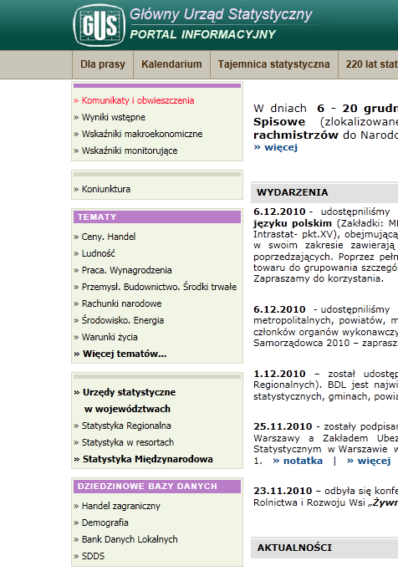
Rys. 1. Dostęp do Banku Danych Lokalnych
Dostęp do danych możemy uzyskać na różne sposoby np. jak na rys. 2 wybierając kolejno Dane, Tablice, Dla jednostki podziału terytorialnego.
Do analizy należy wybrać dane dotyczące województwa śląskiego, podregionu z województwa śląskiego, powiatów lub miast z województwa śląskiego.
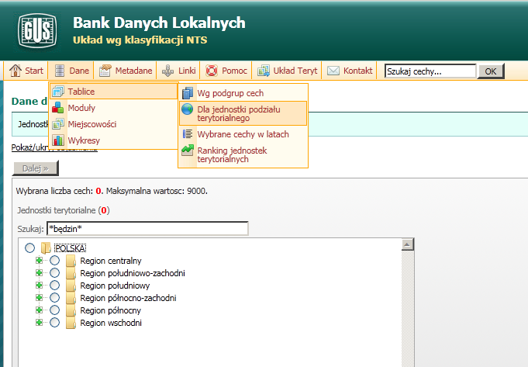
Rys. 2. Wybór zmiennych do analizy (Dane, Tablica)

Po wybraniu województwa śląskiego (podregionu, powiatu lub miasta z tego województwa - rys. 3) wybieramy kategorię oraz rok (lub kilka lat). Po wybraniu przycisku Dalej otrzymujemy tablicę danych (rys. 4). Wybrane fragmenty tablicy można skopiować do edytora Word. Bezpośrednio ze strony www możemy otrzymać również wykresy dla analizowanych zmiennych (por. rys. 5).
Otrzymane wykresy można skopiować do edytora Word. Tym sposobem możemy scharakteryzować wybrane zjawisko dla danego obszaru (np. powiat, miasto), możemy dokonać porównań dla dwóch lub kilku obszarów. Otrzymane wyniki powinny zostać krótko skomentowane.
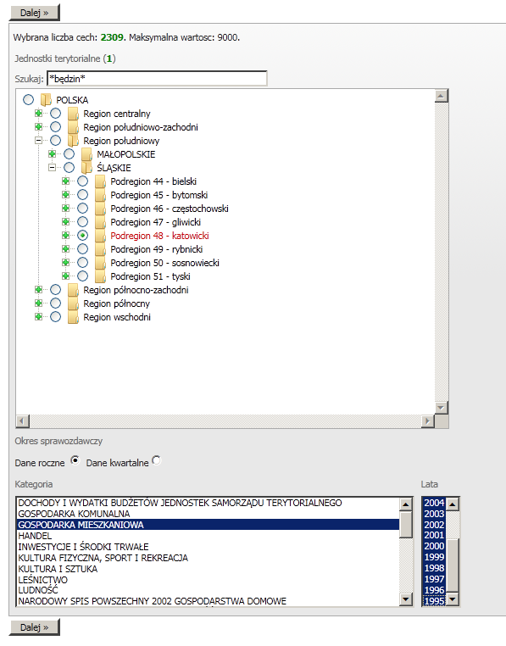
Rys. 3. Wybór zmiennych i okresu czasowego

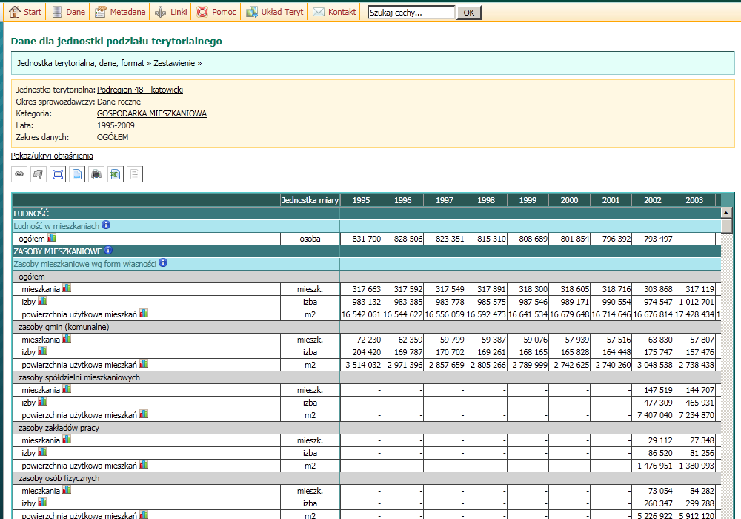
Wykonanie wykresu
Rys. 4. Tablica danych
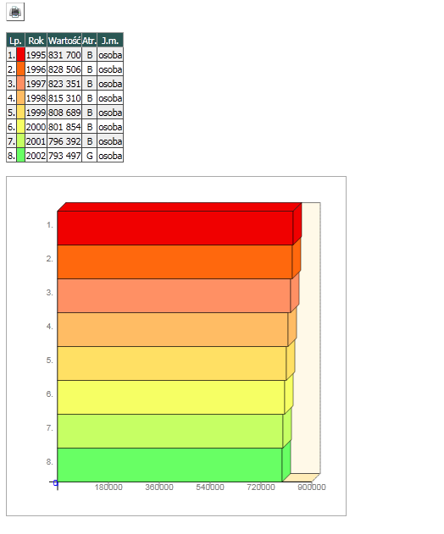
Rys. 5. Wybrane dane i wykres

